Tennisvereniging Wierden

Info en Inschrijfformulier
KORTE OMSCHRIJVING TENNISVERENIGING WIERDEN
Tennisvereniging Wierden heeft ongeveer 250 leden en heeft zijn thuisbasis op Tenniscentrum De Stouwe. De club heeft daar de beschikking over 6 gravel buitenbanen en Approach over 9 binnenbanen.
De vereniging organiseert naast zaken als tennislessen (ook voor rolstoelers) en tenniscompetitie ook een grote verscheidenheid aan toernooien, racketavonden en jeugdfeestjes.

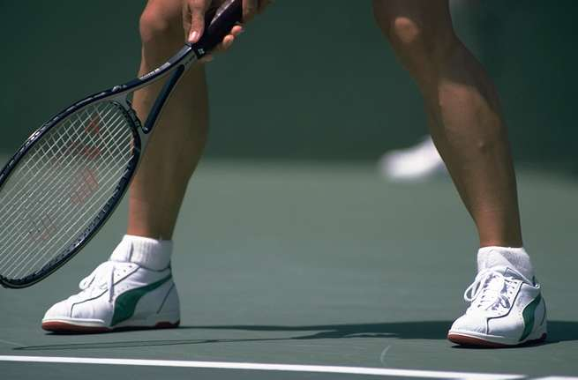
VOORDELEN VOOR U ALS LID
- Onbeperkt vrij tennissen op buitenbanen
- Bij niet bespeelbare buitenbanen, i.o.m. Approach,
uitwijk naar binnenbanen
- Luxueus park, geen bardiensten etc.
- Actieve vereniging, veel activiteiten
- In het winterseizoen diverse door de vereniging georganiseerde wekelijkse gelegenheden om binnen te spelen

CONTRIBUTIE PER KALENDERJAAR 1e jaar volgende jaren
Senioren (vanaf 22 jaar) : 60 € 120 €
Senioren rolstoel (vanaf 22 jaar) : 40 € 80 €
Studenten (18 t/m 22 jaar) : 45 € 90 €
Junioren (tot 18 jaar) : 30 € 60 €
Gezin (onafhankelijk van aantal leden) : 155 € 310 €
Inschrijfgeld : 16 €

MEER INFORMATIE EN LID WORDEN
Meer informatie vindt u op www.tvwierden.nl. Ook kunt u contact opnemen met de ledenadministrateur. Zijn adres vindt u op de achterzijde van dit formulier.

GEBRUIK OM U OP TE GEVEN HET INSCHRIJFFORMULIER
AAN DE OMMEZIJDE

www.tvwierden.nl

INSCHRIJFFORMULIER TV WIERDEN

INDIENER INSCHRIJFFORMULIER
Achternaam |  |  |  | Voorletters :

Roepnaam

Straat, huisnummer

Postcode, woonplaats

Telefoonnummer

Email adres
Geslacht |  |  |  | Geboortedatum:

Eventueel speelsterkte

WIL OPGEVEN :

Indiener

Ander familielid, dochter of zoon:

Naam

Geboortedatum

Geslacht

Speelsterkte
Hebt u bezwaar tegen het plaatsen van foto’s van u of uw kind op de website van
TV Wierden: ☐ JA / ☐ NEE
Hebt u bezwaar tegen het plaatsen van foto’s van u of uw kind op facebook van
TV Wierden: ☐ JA / ☐ NEE

BETALINGSMACHTIGING

Bij deze machtig ik Tennisvereniging Wierden het aanmeldingsbedrag / lidmaatschapsbedrag van mijn rekening af te schrijven:

☐ in zijn geheel ☐ in twee delen

N | L

IBAN / bank rekening:

Datum :

Plaats :

Naam :

Handtekening :

U kunt dit formulier tezamen met de benodigde (digitale)pasfoto voor de KNLTB ledenpas opsturen naar:

Alex Meier, Weefkamer 36, 7641LN Wierden of in de bruine bus doen bij de ingang van Tenniscentrum De Stouwe, Handelsweg 10, 7641AB, Wierden.

